Attenti ai veri record di temperatura
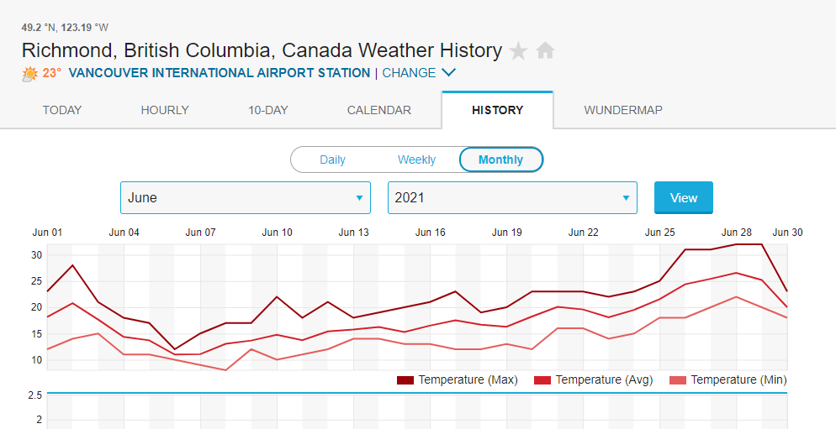

Facciamo ben attenzione alle notizie, specialmente a quelle riguardanti gli estremi di caldo e di freddo. Quando, cinque o sei anni fa, venne diffusa la notizia che in Veneto la temperatura aveva toccato i -48°C, bastò fare qualche ricerca per stabilire che la temperatura era stata raggiunta dentro (sì, signori: dentro) una dolina profonda 100 metri, che è una sorta di frigorifero naturale, all'interno del quale l'aria fredda scende e ristagna, disperdendo calore verso lo spazio (con cielo sereno), ma non venendo mai riscaldata da zone più tiepide.
Ora, la notizia del 49°C a Vancouver, detta così, è un falso. Come potete vedere dal grafico dell'andamento delle temperature nella città canadese nell'ultimo mese, al massimo la temperatura ha raggiunto i 32°C ieri e l'altro ieri. E non poteva essere altrimenti, perché Vancouver si trova sull'Oceano Pacifico ed ha medie estive intorno ai 18°C (circa 3°C meno di noi), è investita da brezze che, provenendo dal mare, non possono raggiungere valori così alti. I 49°C sono stati, invece, raggiunti a Lytton, che è una cittadina che si trova all'interno, in una valle molto stretta, circondata da alte montagne. Il meccanismo, allora è questo: l'aria calda e molto umida che proviene dal mare, viene sollevata a forza dalle montagne: ci sono ben due pieghe nelle montagne rocciose, per cui, ogni volta che l'aria sale si raffredda ma non tanto perché c'è il calore latente di condensazione, condensa, perde umidità al passaggio del crinale e poi, discendendo, si comprime e si riscalda. Questo, per due volte, fino a Lytton, dove giunge come "phoen", vento di caduta, bollente. E tutto il calore che ha acquistato, dai 32°C di Vancouver (ben 17°C) proviene dal calore latente di condensazione.
Non che i 230 morti per caldo siano inventati: a 32°C con il 70-80% di umidità, specialmente in città, dove si ha un accumulo sia di caldo sia di umidità, si muore per colpo di calore. A 49°C, con aria secca phoenizzata, paradossalmente, molto di meno. Ve lo posso assicurare io perché ho provato i 49°C a Malta, nel 1995: una sciroccata davvero pazzesca. E sono ancora vivo.
Quindi, anche se Lytton si trova a neppure 200 km da Vancouver, è tutto un altro clima e un altro ambiente. In Canada sta facendo molto caldo in questi giorni e molti record sono stati battuti: questo è verissimo e non bisogna sottovalutare l'allarme.
Ma non a Vancouver: fidatevi. Se fossero stati 49°C a Vancouver, allora davvero la fine del mondo sarebbe ormai arrivata, perché significherebbe che il Pacifico si sarebbe tanto riscaldato da essere bollente. Sì, è vero che quel tratto dell'Oceano è attraversato da una corrente calda (la corrispondente di quella del Golfo dell'Atlantico), ma difficilmente l'acqua si scalda oltre i 18-19°C.
Anche in Italia, in città di mare, temperature record come oltre 45°C a Palermo (1979), 43°C ad Ancona (1983) si sono verificate solo per venti provenienti da terra, non dal mare. Il mare è un elemento termoregolatore fondamentale del clima.
Prima di allarmarvi per quello che scrivono i giornali, fate sempre qualche ricerca...

